
Муниципальное бюджетное учреждение дополнительного образования
«Центр детского творчества» г. Оренбурга

Методические рекомендации

Использование метода наглядного моделирования для развития связной речи
у детей старшего дошкольного возраста
на занятиях по дополнительной общеобразовательной общеразвивающей программе
«В мире сказки»
Позднякова Т.Ю., Клесова Н.Г.
ПАСПОРТ МЕТОДИЧЕСКОЙ ПРОДУКЦИИ
Название методической продукции | Методические рекомендации для педагогов  «Использование метода наглядного моделирования для развития связной речи у детей старшего дошкольного возраста на занятиях по дополнительной общеобразовательной программе «В мире сказки»
Основные разработчики | Позднякова Т.Ю. - педагог дополнительного образования высшей квалификационной категории студии раннего развития «Филиппок» МБУДО ЦДТ г. Оренбурга,  Клесова Н.Г. - педагог дополнительного образования первой квалификационной категории студии раннего развития «Филиппок» МБУДО ЦДТ г. Оренбурга.
Целевое назначение методической продукции | 1.Развитие связной речи детей методом наглядного моделирования.  2.Учебно-методическое обеспечение дополнительной общеобразовательной программы  «В мире сказки».  3.Позиционирование опыта использования методов и приемов развития знаково-символической деятельности у детей старшего дошкольного возраста.
Цель и задачи программы «В мире сказки» | Цель: развитие связной речи у детей старшего дошкольного возраста посредством наглядного моделирования с использованием сказочного материала.  Задачи:  Воспитательные:  - Воспитание у детей дошкольного возраста позиции активного читателя, интереса и уважения к книге как источнику культуры и информации.  - Воспитание личностных качеств (любознательности, активности, стремления к познанию, взаимовыручке, самостоятельности).  - Воспитание коммуникативных навыков, произвольности поведения, доброжелательности.  Обучающие:  - Формирование системы представлений о сказках как форме устного народного творчества и классификационных характеристиках сказочного материала.  - Развитие активного и пассивного словаря, контекстности речи.  - Формирование связной, выразительной речи, умений построения полных и выразительных ответов по содержанию прочитанного произведения.  Развивающие:  - Развитие познавательных процессов (памяти, внимания, воображения) и произвольности как предпосылки учебной деятельности.  - Развитие эмоциональной сферы (эмпатия, эмоциональная отзывчивость, взаимопонимание, сочувствие).  - Развитие умений пользоваться средствами художественной выразительности и приемами наглядного моделирования сказочного материала.  - Формирование и развитие устойчивой мотивации к познавательной деятельности.
Краткая аннотация | Методические рекомендации представляют собой описание опыта использования наглядного моделирования для речевого развития дошкольника и формирования предпосылок учебной деятельности. В технологическом плане новизну предлагаемого содержания составляет использование проектной технологии, приемов развития знаково-символической деятельности, приемов ассоциативного запоминания. В содержательном плане методические рекомендации содержат описание этапов освоения знаково-символической деятельности (кодирование-декодирование-схематизация- моделирование)
Содержание | 1.Пояснительная записка.  2. Описание метода наглядного моделирования на сказочном материале.  2.Этапы использования символики для рассказывания сказок.  3.Примеры использования метода наглядного моделирования на занятиях по дополнительной общеобразовательной программе «В мире сказки» (конспект занятия)  5.Методические советы  6. Список использованной литературы.
Этапы реализации | 2017-2018уч.г.  – разработка и утверждение дополнительной общеобразовательной программы «В мире сказки» (Протокол НМС МБУДО ЦДТ г. Оренбурга №100 от 06.09.2017г.)  – разработка и апробация проекта «Наши любимые сказки», использование элементов метода наглядного моделирования на занятиях по программе «В мире сказки», анализ опыта использования метода наглядного моделирования для развития связной речи  – 2017-2018 г.г. – реализация дополнительной общеобразовательной программы «В мире сказки» в полном режиме;  –расширение методического обеспечения программы банка (мнемотаблицы, пиктограммы, опорные картинки, опорные схемы, игры-лабиринты, план-схемы, символы-заместители и т.д.);  – анализ эффективности реализации дополнительной общеобразовательной программы.
Результаты | Достижения педагогов и обучающихся:  2017 г.  – Диплом победителя во Всероссийском конкурсе программ дополнительного образования детей «Как хорошо уметь читать», посвященного Году литературы в России.  – Дипломы за 1-е и 2-е место во Всероссийском заочном конкурсе для дошкольников «Светлячок» в номинации «Любимые сказки».  – Диплом победителя (1-е место) во Всероссийской занимательной викторине «Путешествие в страну стихов С. Михалкова».

СОДЕРЖАНИЕ
Пояснительная записка
- Метод наглядного моделирования как способ развития знаково-символической деятельности и познавательных процессов у детей старшего дошкольного возраста
- Использование метода наглядного моделирования для речевого развития детей старшего дошкольного возраста
- Этапы использования символики для рассказывания сказок.
- Тематическое планирование использования метода наглядного моделирования на занятиях по дополнительной общеобразовательной программе «В мире сказки»
- Методические советы
- Конспект занятия «Белорусская народная сказка «Жихарка»
Список литературы

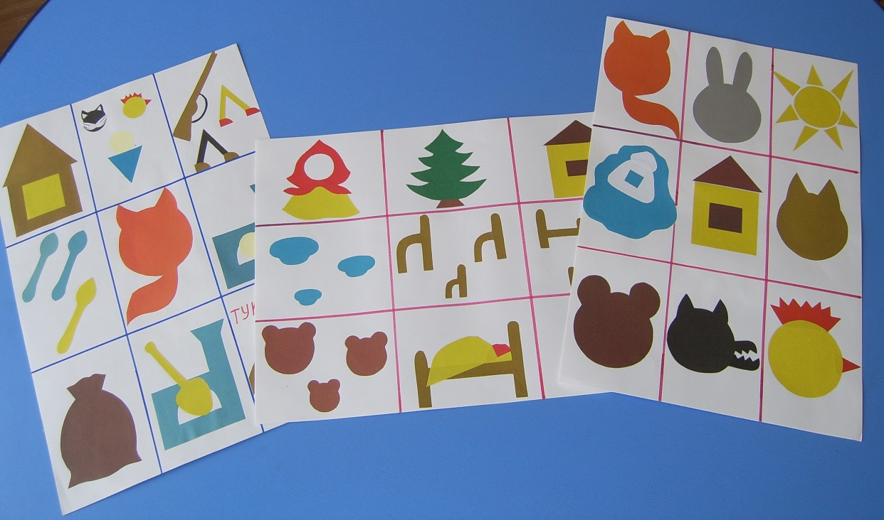

«Учите ребенка каким-нибудь неизвестным ему словам – он будет долго и напрасно мучиться, но свяжите двадцать таких слов с картинками, и он их усвоит на лету».
К.Д. Ушинский
Пояснительная записка

Методические рекомендации «Использование метода наглядного моделирования для развития связной речи у детей старшего дошкольного возраста на занятиях по дополнительной общеобразовательной программе «В мире сказки» предназначены для оказания методической помощи педагогам дополнительного образования, работающими с детьми старшего дошкольного возраста. Методические рекомендации являются обобщением опыта работы по развитию связной речи у детей дошкольного в рамках дополнительной общеобразовательной программы «В мире сказки».
Актуальность разработки методических рекомендаций определяется их направленностью на реализацию развивающей функции образования, что является ключевой задачей современной образовательной ситуации в целом и в дошкольном образовании в частности.
Методические рекомендации призваны расширить представления о содержании, сферах использования и образовательных эффектах метода наглядного моделирования, его сущностных характеристиках, специфике использования для речевого развития детей старшего дошкольного возраста.
Содержание методических рекомендаций включает в себя:
- Описание метода наглядного моделирования на сказочном материале.
- Этапы использования символики для рассказывания сказок.
- Методические советы по организации образовательной деятельности детей на занятиях.
Практическая значимость предлагаемых методических рекомендаций для педагогов дополнительного образования связана с включением в их содержание конкретных примеров работы с использованием метода наглядного моделирования на материале русских народных и авторских сказок.

- Метод наглядного моделирования как способ развития знаково-символической деятельности и познавательных процессов у детей старшего дошкольного возраста
Метод наглядного моделирования относится к методам развития знаково-символической деятельности и знаково-символической функции мышления.
Освоение знаково-символической деятельности идет поэтапно:
- Этап работа с заместителями.
- Этап освоения кодирования и декодирования.
- Этап освоения работы со схемами (чтение схем, составление схем)
- Моделирование (работа с моделями разных видов на уровне составления или чтения, применения в практической и образовательной деятельности).
Все эти этапы проходятся в строгой последовательности и ведут, в конечном итоге, к развитию системного мышления. В дошкольном возрасте закладываются основы знаково-символической деятельности, уже освоен 1 этап (работа с заместителями), освоение последующих этапов обеспечит формирование предпосылок учебной деятельности и ее успешность на всех этапах обучения (Салмина Н.Г.).
Модельные схемы - это схематичное изображение предмета или события. Наглядные модели широко используются в деятельности взрослых. Это макеты, чертежи, карты, планы и графики. В области развития мышления основным является овладение действиями наглядного моделирования.
Наглядное моделирование – это воспроизведение существенных свойств изучаемого объекта, создание его заместителя и работа с ним.
Моделирование рассматривается как совместная деятельность педагога и детей по построению, выбору и конструированию моделей.
Цель моделирования – обеспечить успешное освоение детьми знаний об особенностях объектов природы, окружающем мире, их структуре, связях и отношениях, существующих между ними.
Моделирование основано на принципе замещения реальных предметов, предметами, схематично изображенными или знаками. Модель даёт возможность создать образ наиболее существенных сторон объекта и отвлечься от несущественных в данном конкретном случае. По мере осознания детьми способа замещения признаков, связей между реальными объектами, их моделями становится возможным привлекать детей к совместному с педагогом, а затем и к собственному моделированию.
Любое моделирование начинается с простого замещения предметов, ведущего к использованию символов и знаков. Именно наглядные модели наиболее применимы и для занятий с детьми дошкольного возраста, потому, что ребенку намного легче представить предмет, выявить отношения между предметами, их связями, видя их зрительно, а часто принимая участие в их создании.
Наглядное моделирование помогает ребенку зрительно представить абстрактные понятия (звук, слово, предложение, текст), научиться работать с ними. Это особенно важно для дошкольников, поскольку мыслительные задачи у них решаются с преобладающей ролью внешних средств, наглядный материал усваивается лучше вербального, есть затруднения в переводе конкретных действий во внутренний план.
Психолого-педагогические исследования (Н.Г.Салмина, Н. Веракса, О.М. Дьяченко и др, ) подтверждают, что именно наглядные модели являются той формой выделения и обозначения отношений, которая доступна детям дошкольного возраста, использование заместителей и наглядных моделей развивает умственные способности дошкольников.
Актуальность использования метода наглядного моделирования в работе с дошкольниками определяется его сущностными характеристиками:
-во-первых, ребенок-дошкольник очень пластичен и легко обучаем, но для детей характерна быстрая утомляемость и потеря интереса к занятию. Использование наглядного моделирования вызывает интерес и помогает решить эту проблему;
-во-вторых, использование символической аналогии облегчает и ускоряет процесс запоминания и усвоения материала, формирует приемы работы с памятью. Ведь одно из правил укрепления памяти гласит: “Когда учишь – записывай, рисуй схемы, диаграммы, черти графики”;
-в-третьих, применяя графическую аналогию, мы учим детей видеть главное, систематизировать полученные знания.
Использование метода наглядного моделирования дает возможность:
- самостоятельного анализа ситуации или объекта;
- развития децентрации (умения менять точку отсчета, делать централизованной);
- развития замыслов-идей будущего продукта.
Элементы модели
В ходе использования метода наглядного моделирования дети знакомятся с графическим способом предоставления информации – моделью. В качестве условных заместителей (элементов модели) могут выступать символы разнообразного характера:
- геометрические фигуры;
- символические изображения предметов (условные обозначения, силуэты, контуры, пиктограммы);
- планы и условные обозначения, используемые в них;
- контрастная рамка – прием фрагментарного рассказывания и многие другие.
- Использование метода наглядного моделирования для речевого развития детей старшего дошкольного возраста
Овладение родным языком, развитие связной речи является одним из самых важных приобретений ребенка в дошкольном возрасте и рассматривается как новообразование, определяющее его успешность на последующих этапах развития.
Данный возраст сензитивен для речевого развития и восприятия сказочного материала. Развивается регулирующая функция речи, которая выражается в понимании литературных произведений, подчинении инструкции взрослого. Ребенок может сосредоточиться на достаточно большом количестве персонажей, сложном сюжете, описании. Он выделяет не только содержание, но и главную идею произведения. Старший дошкольник способен определить основных героев и второстепенных, высказать и мотивировать свое отношение к ним, выделить форму произведения и некоторые средства языковой выразительности.
Связная речь занимает важное место в общении ребенка со сверстниками и взрослыми, отражает логику мышления ребенка, его умение осмысливать воспринимаемую информацию и правильно выражать ее. Она является показателем того, насколько ребенок владеет лексикой родного языка, отражает уровень эстетического и эмоционального развития ребенка. Таким образом, связная речь – это развернутое изложение определенного содержания, которое осуществляется логично, последовательно и точно, грамматически правильно и образно.
Педагоги знают, как трудно бывает дошкольнику построить связный рассказ, даже просто пересказать знакомый текст. Дело тут не только в уровне развития речи. Детей часто сбивают детали произведения, которые на их взгляд показались наиболее важными, и они могут повторить их неоднократно. А ведь основное для рассказчика – это передать сюжет произведения, быть понятым другим человеком, а не просто выразить свои чувства. Иными словами, ребенок должен научиться выделять самое главное в повествовании, последовательно излагать основные действия и события.
Метод наглядного моделирования может быть использован в работе над всеми видами связного монологического высказывания:
- пересказ;
- составление рассказов по картине и серии картин;
- описательный рассказ;
- творческий рассказ.
Наиболее разнообразна и продуктивна работа с модельными схемами по развитию связной речи и творческому рассказыванию.
В качестве символов-заместителей при моделировании творческих рассказов используются:
- предметные картинки;
- силуэтные изображения;
- геометрические фигуры.
Наглядная модель высказывания выступает в роли плана, обеспечивающего связность и последовательность рассказов ребенка.
В качестве символов-заместителей на начальном этапе работы используются геометрические фигуры, своей формой и цветом напоминающие замещаемый предмет, а моделью связного высказывания может быть представлена полоска разноцветных кругов.
Элементами плана рассказа, составленного по пейзажной картине, могут служить силуэтные изображения ее объектов, как явно присутствующих на картине, так и тех, которые могут быть выделены только по косвенным признакам. В процессе обучения связной описательной речи моделирование служит средством планирования высказывания.
Применение метода наглядного моделирования связного высказывания повышает интерес детей к данному виду деятельности и позволяет добиться значительных результатов в развитии речи дошкольников.
Особенно эффективно эта работа выстраивается на сказочном материале. Сказки доступны детям для понимания, интересны и привлекательны в содержательном плане, органично вписываются в мировоззренческую картину детского сознания, вызывают сильный эмоциональный отклик и интерес.

- Этапы использования символики для рассказывания сказок.

1 этап. Знакомство с 1 видом модели - сериационный ряд

Цель: развивать умение использовать заместители для обозначения главного героя, понимать текст на основе построения наглядной модели.
.
На первых порах дети учатся составлять модели, выкладывая из картинок с изображением персонажей
или эпизоды сказки.
После этого этапа работы в качестве символов-заместителей используются геометрические фигуры,
своей формой и цветом, напоминающие замещаемый предмет.

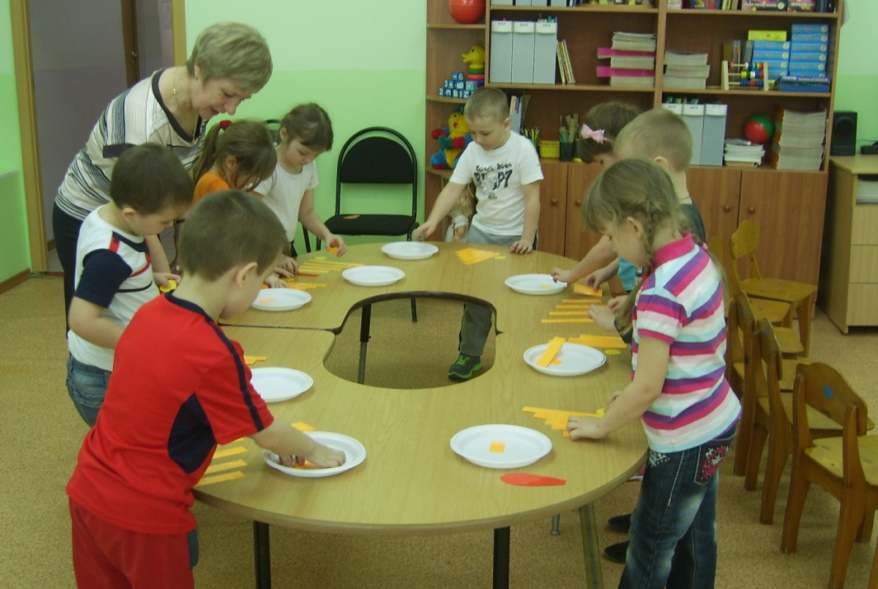
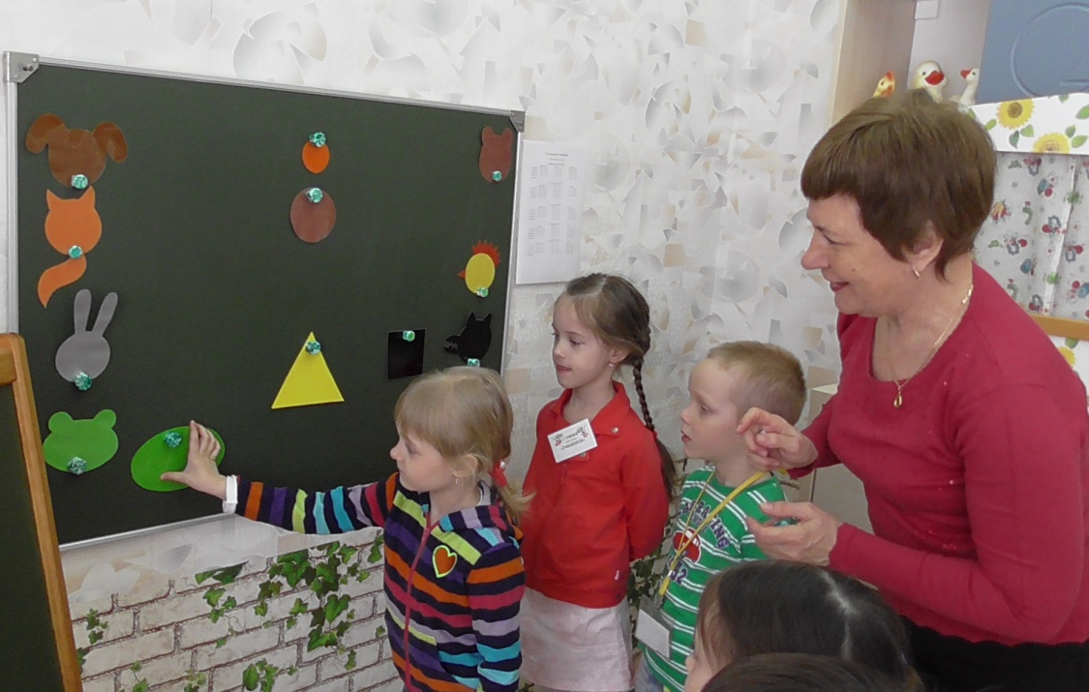

Заместители персонажей сказок («Репка», «Теремок», «Три медведя» и др.) представляют собой полоски, квадраты, прямоугольники, круги, постепенно увеличивающиеся по длине или величине. К одной и той же сказке можно возвращаться несколько раз, постепенно усложняя задания с помощью следующих методических приемов:
- Моделирование и пересказ сказки по частям.
- Моделирование сказки одним ребенком.
- Загадывание с помощью модели эпизода сказки.
- Сочинение новых вариантов и эпизодов сказки с вводом в сюжет нового героя.

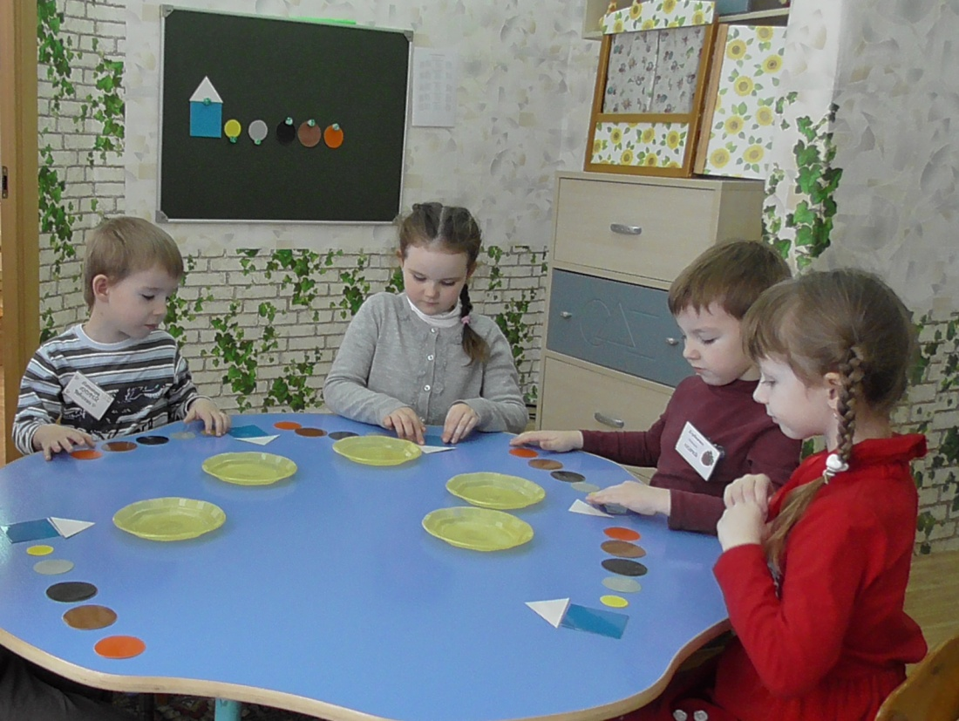
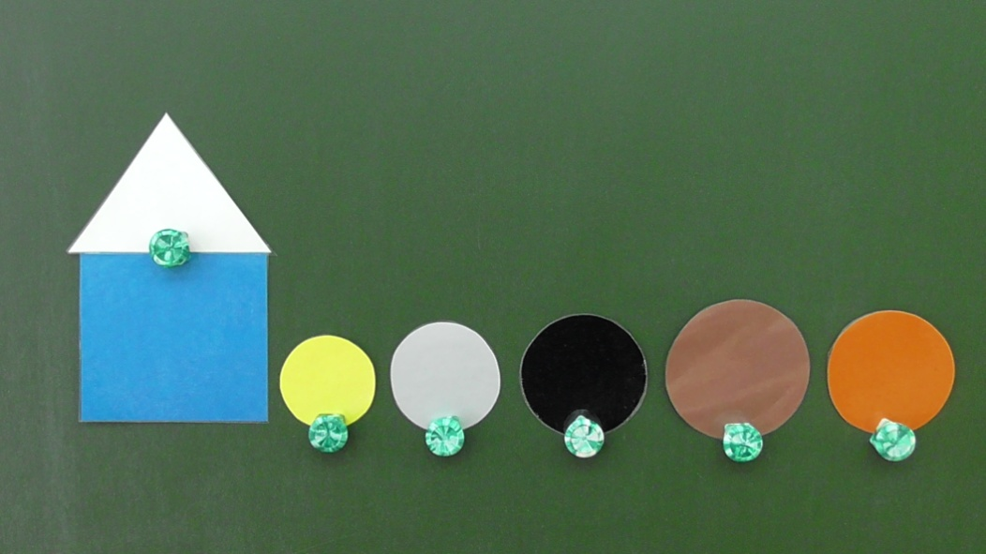

2 этап. Знакомство со 2-м видом модели – двигательное моделирование

Цель: развивать умение детей подбирать заместители по заданному внешнему признаку (по цвету, величине); учить строить двигательную модель сказки воспроизводя основную последовательность действий сказки.
Данный вид модели применим для ознакомления со сказками о животных: «Колобок», «Зимовье зверей», «Заюшкина избушка» и др.
Важно, чтобы дети отметили тот внешний признак, который выделяется в качестве основного (цвет, размер). После усвоения принципа замещения героев можно предложить более сложный признак не наглядный, а связанный с характером персонажа. Добрый, светлый образ матушки, Аленушки замещают светлыми тонами: голубой, розовый, белый. Плохой образ по характеру поведения, отношения к другим персонажам, злой образ обозначают черным, темно-синим (Ведьма, Баба Яга, хитрая лиса, злой волк). Такое моделирование обеспечивает запоминание последовательности происходящих событий и умение передавать точный ход.

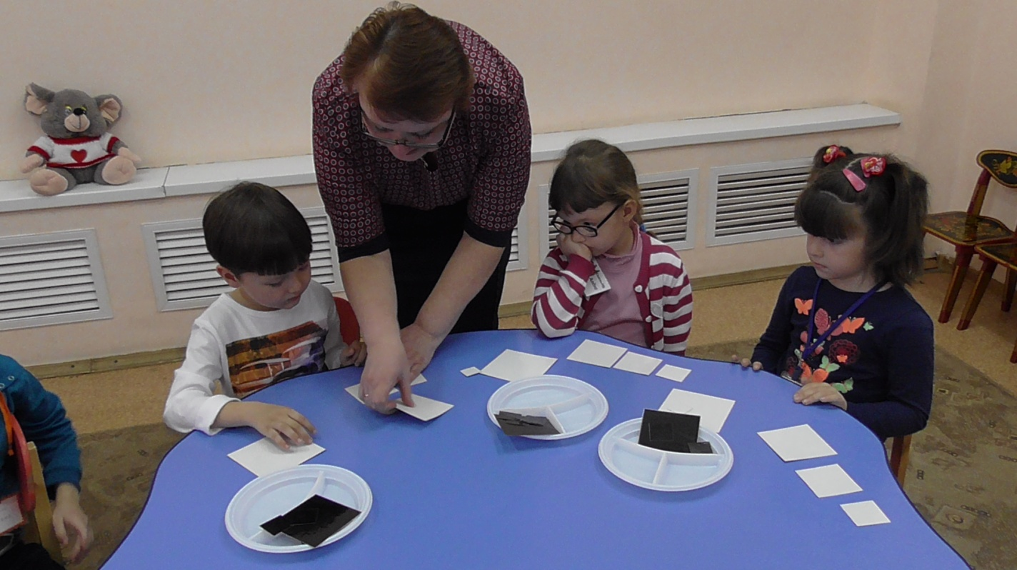
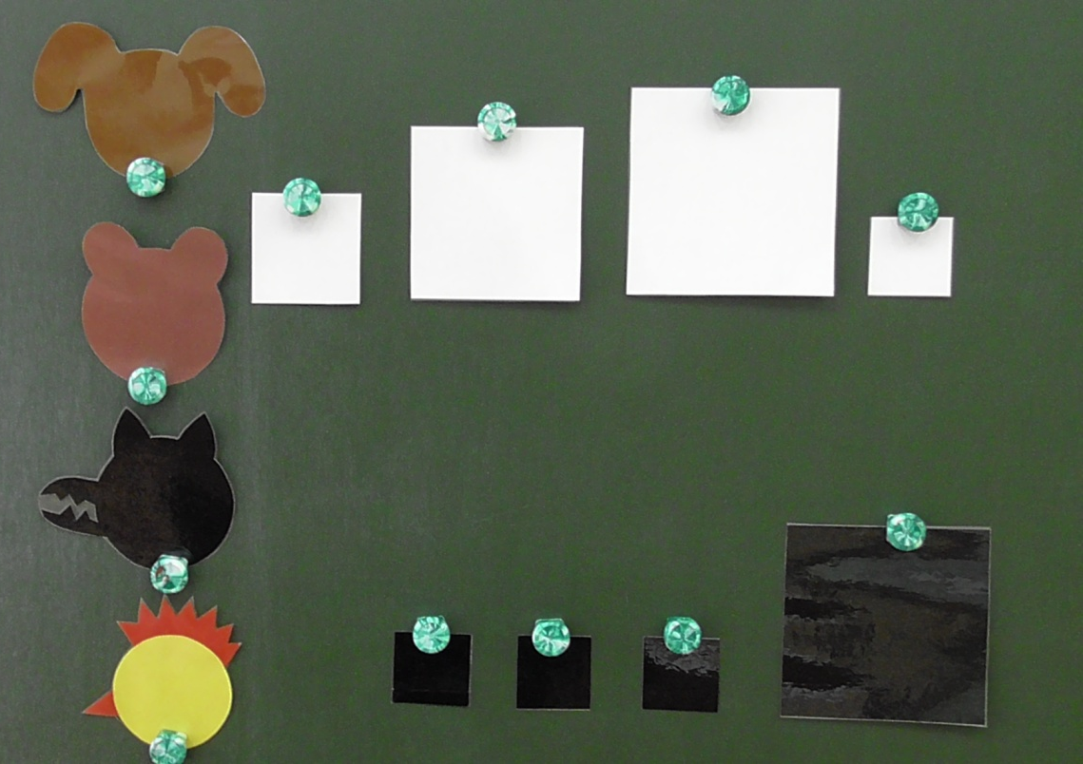
3 этап. Знакомство с 3 видом модели – временно-пространственная модель

Цель: учить выделять основную сюжетную линию сказки; развивать умение составлять временно-пространственную модель сказки как наглядный план для ее рассказывания.
Данная модель применяется для обучения рассказывания волшебных сказок: «Жихарка», «Два жадных медвежонка», «Снегурушка и Лиса» и др.
Модель представлена в виде рамочек со стрелками, в которые помещают фигурки – заместители персонажей. Стрелки, ведущие от одной рамочки к другой, фиксируют последовательность эпизодов, таким образом, выстраивается, наглядный план для рассказывания сказки. От простых, коротких сказок переходим к более сложным, но сам план не удлиняется. Сначала временно-пространственную модель предлагает педагог, а затем дети выстраивают модель совместно с педагогом.
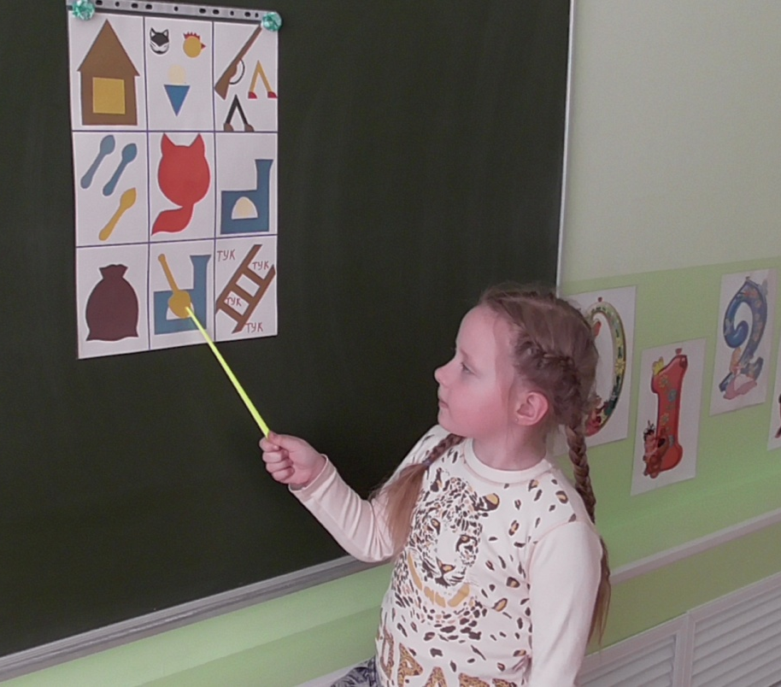
При знакомстве со сказками можно научить детей выполнять схематические зарисовки отдельных эпизодов сюжета сказки. По простым схематическим рисункам детей можно сочинять сказки, так как они помогают самовыражению, способствуют пониманию себя и других. Используя временно-пространственную модель, дети учатся рассказывать эпизоды без помощи взрослого, выбирать последовательно нужные сюжеты. Стрелочки, идущие от рисунка к рисунку, помогают детям фиксировать последовательность эпизодов, запоминать и логично пересказывать.
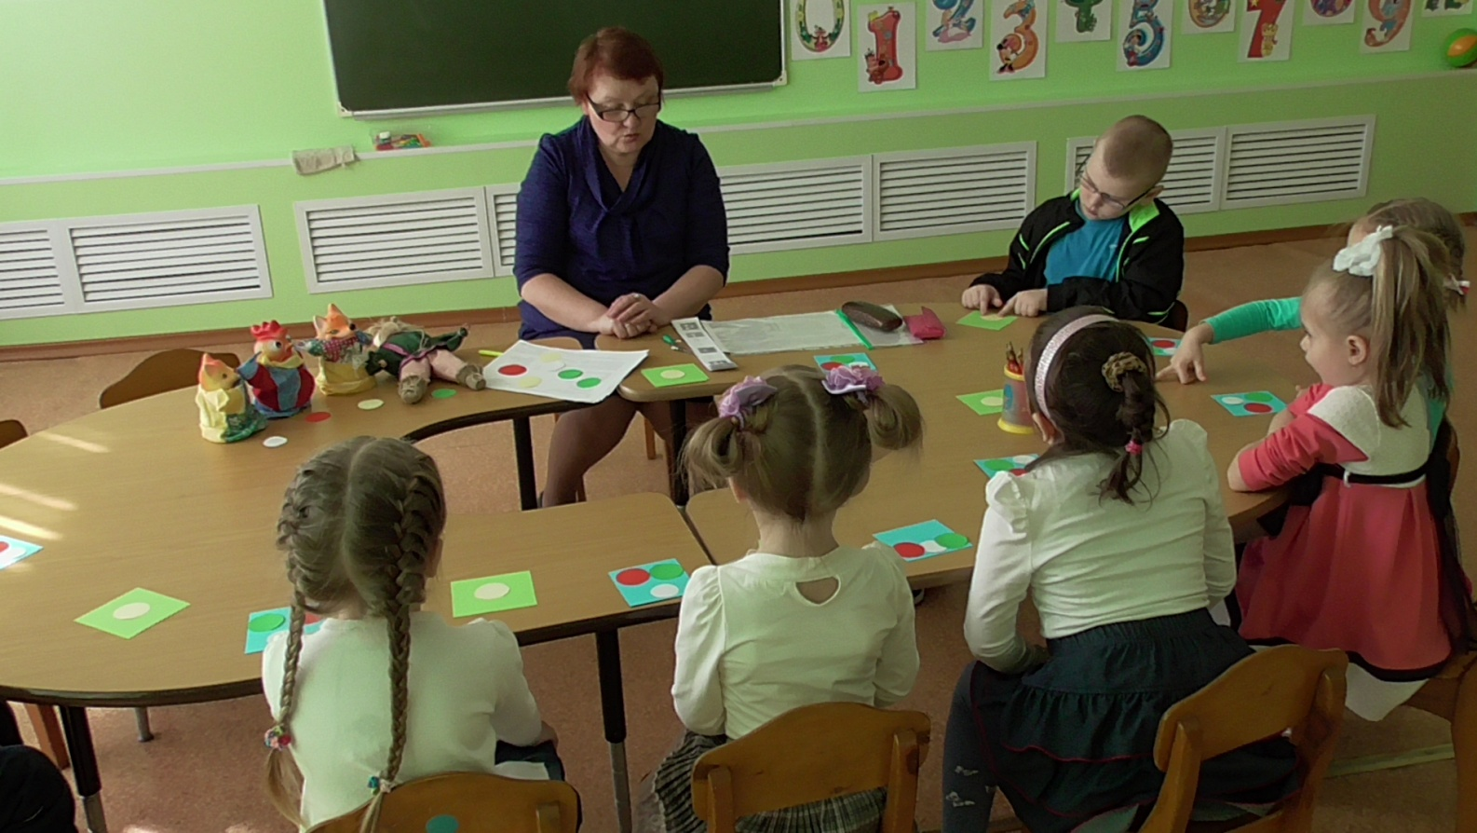

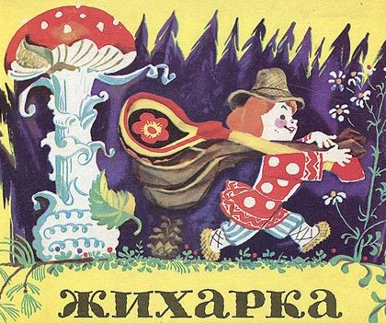

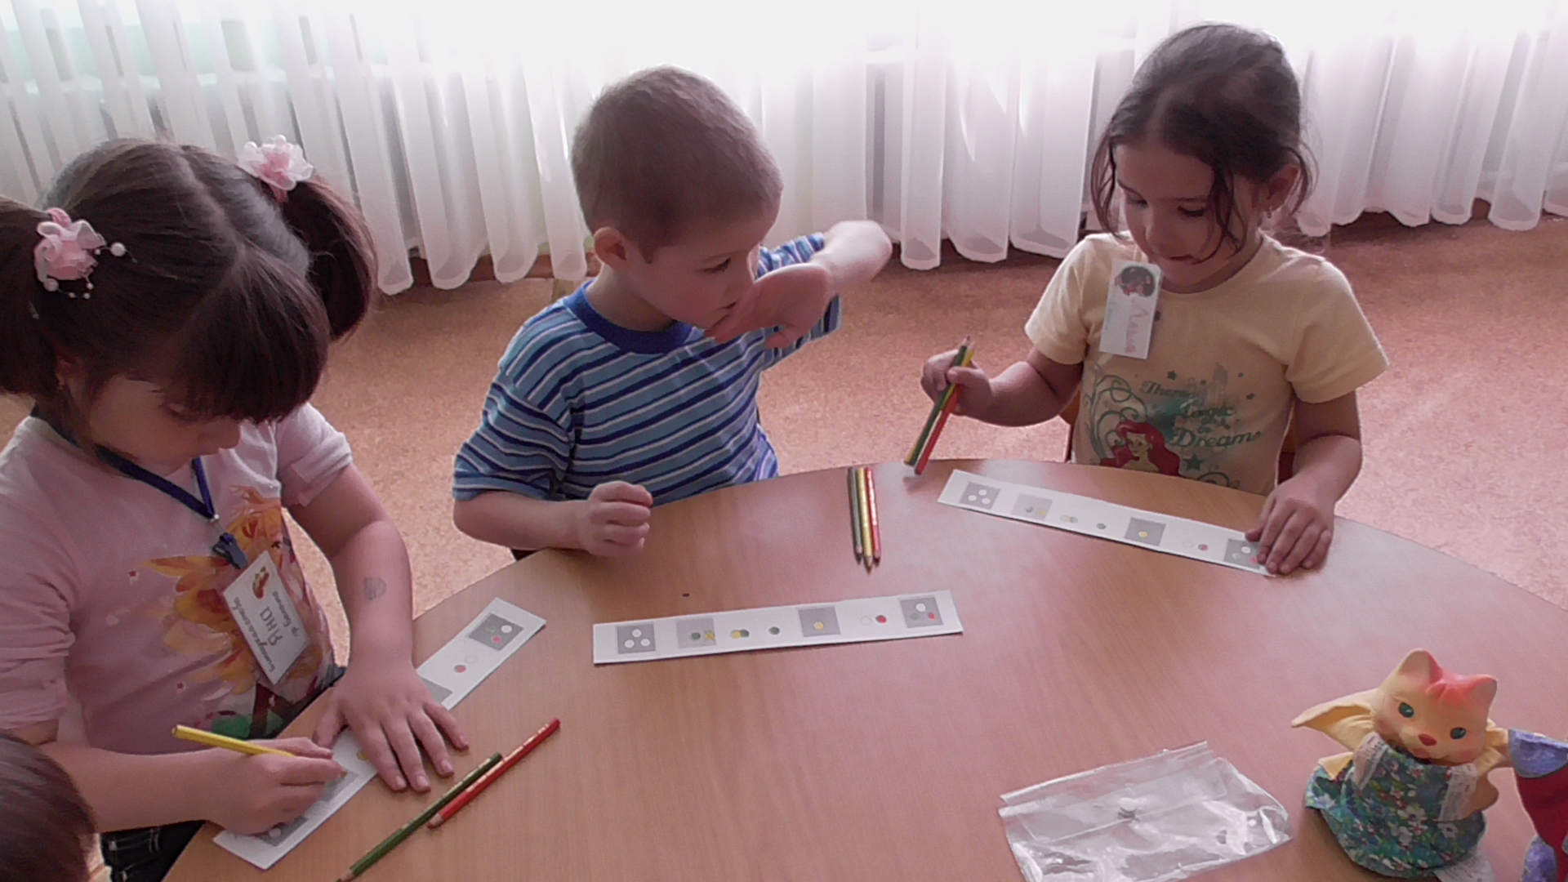

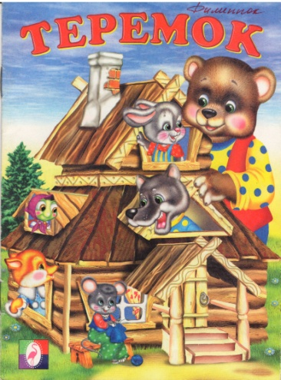

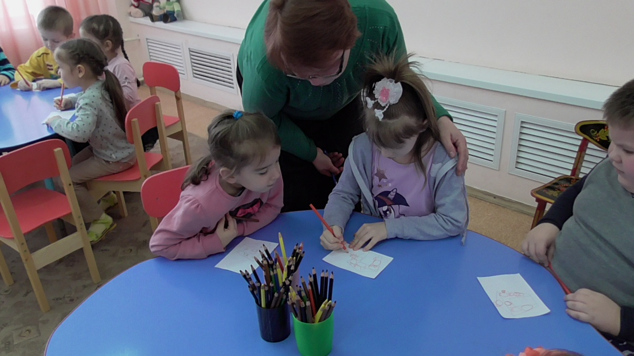

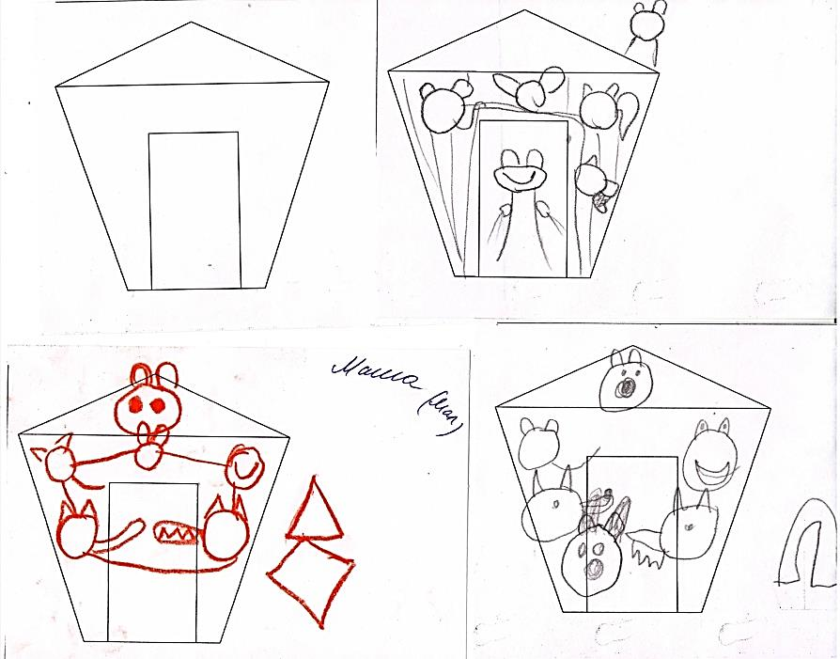

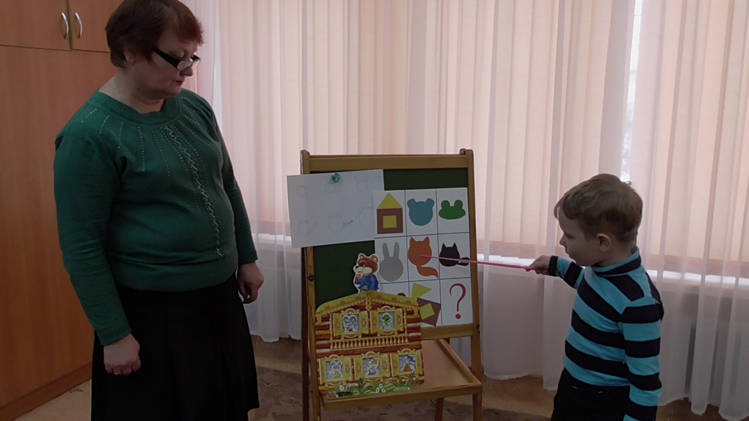

Поэтапное моделирование русской народной сказки «Колобок»

1 этап. Выбор персонажей

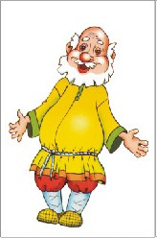 | 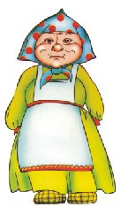 |  | 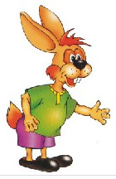 |  | 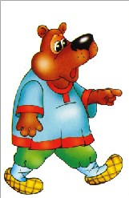 | 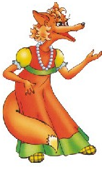

2 этап. Кодирование

3 этап. Схематизация

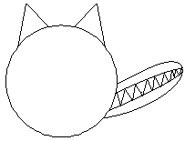

5. Результаты работы детей.
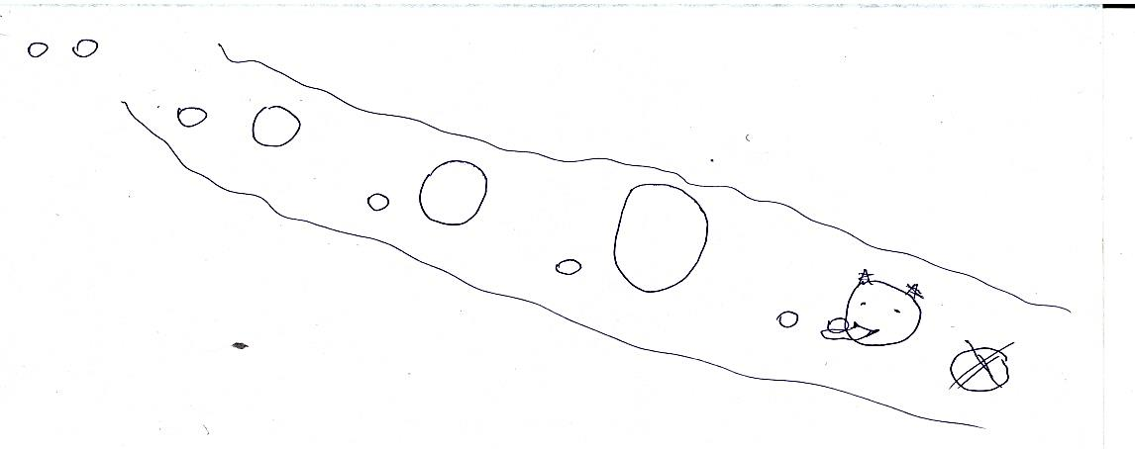
4 этап. Моделирование (работы детей)
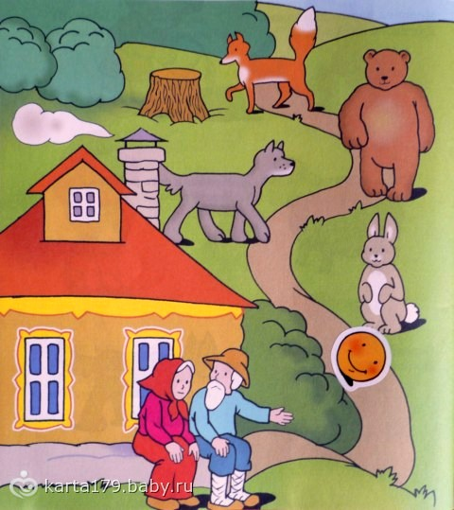

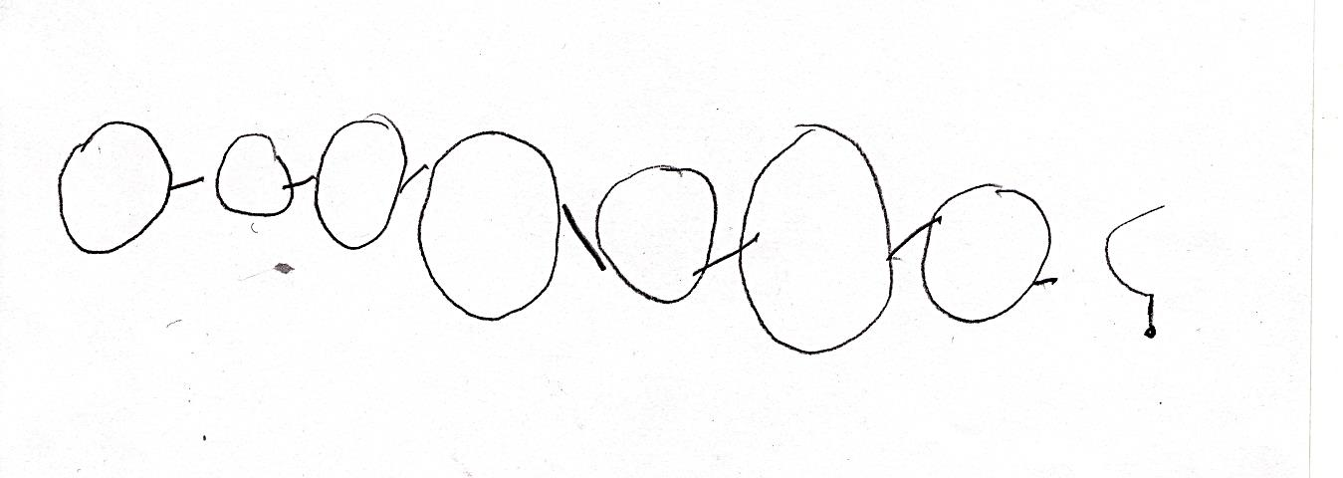

- Тематическое планирование использования метода наглядного моделирования
на занятиях по дополнительной общеобразовательной программе «В мире сказки»

№ п/п | Тема | Элементы метода наглядного моделирования | Срок проведения
 | «В гости сказка нас зовет» – введение в предмет. | Знакомство с условными заместителями | Сентябрь
 | «Тянем, потянем…» – рассказывание русской народной сказки «Репка» | Мнемотаблица.  Модель из геометрических фигур | Сентябрь
 | «Покатился, покатился и домой не возвратился» – рассказывание русской народной сказки «Колобок» | Мнемотаблица.  Модель из геометрических фигур. Элементы знаково-символической деятельности | Октябрь
 | «Ах вы, медвежата!» – чтение венгерской народной сказки «Два жадных медвежонка» | Модель из геометрических фигур.  План-схема. | Ноябрь
 | «Знаешь ли ты сказки?» – сравнение русской народной сказки «Теремок» и украинской народной сказки «Рукавичка» | Мнемотаблица.  Элементы кодирования | Декабрь
 | «Здравствуй добрая лисичка!» – рассказывание русской народной сказки «Снегурушка и Лиса» | Опорные картинки.  Игра-лабиринт с использованием наглядной схемы. | Январь
 | «Лети, лети, лети лепесток…» – чтение сказки В.Катаева «Цветик-семицветик» | Опорные схемы | Февраль
 | «Маленький, да удаленький!» – рассказывание белорусской народной сказки «Жихарка» | Мнемотаблица.  Модель из геометрических фигур. | Март
 | «Петушок, петушок, золотой гребешок !» – рассказывание русской народной сказки «Заюшкина избушка» | Мнемотаблица.  Модель из геометрических фигур. | Апрель
 | «Литературная гостиная» | Контрастная рамка – прием фрагментарного рассказывания | Май
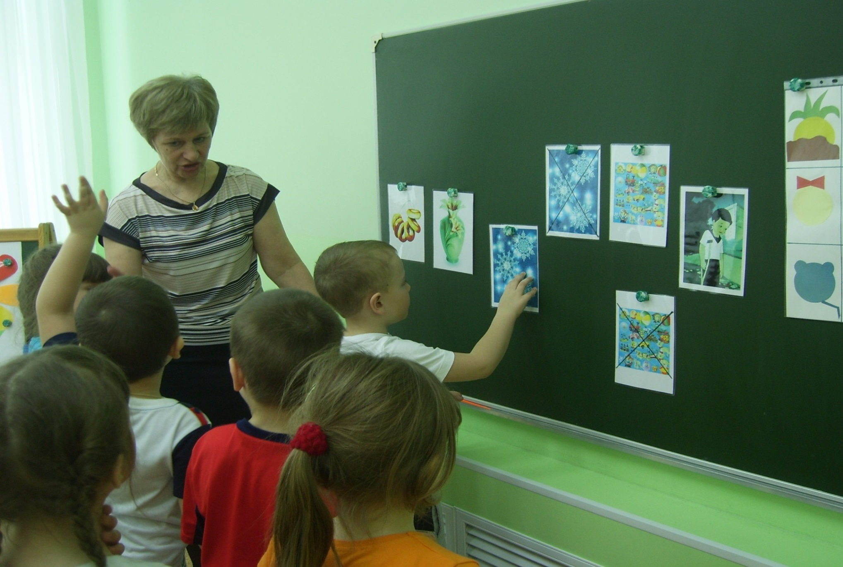
Работа с опорными картинками на занятии «Лети, лети лепесток» по сказке В. Катаева «Цветик-семицветик».
Фотографии фрагментов занятий
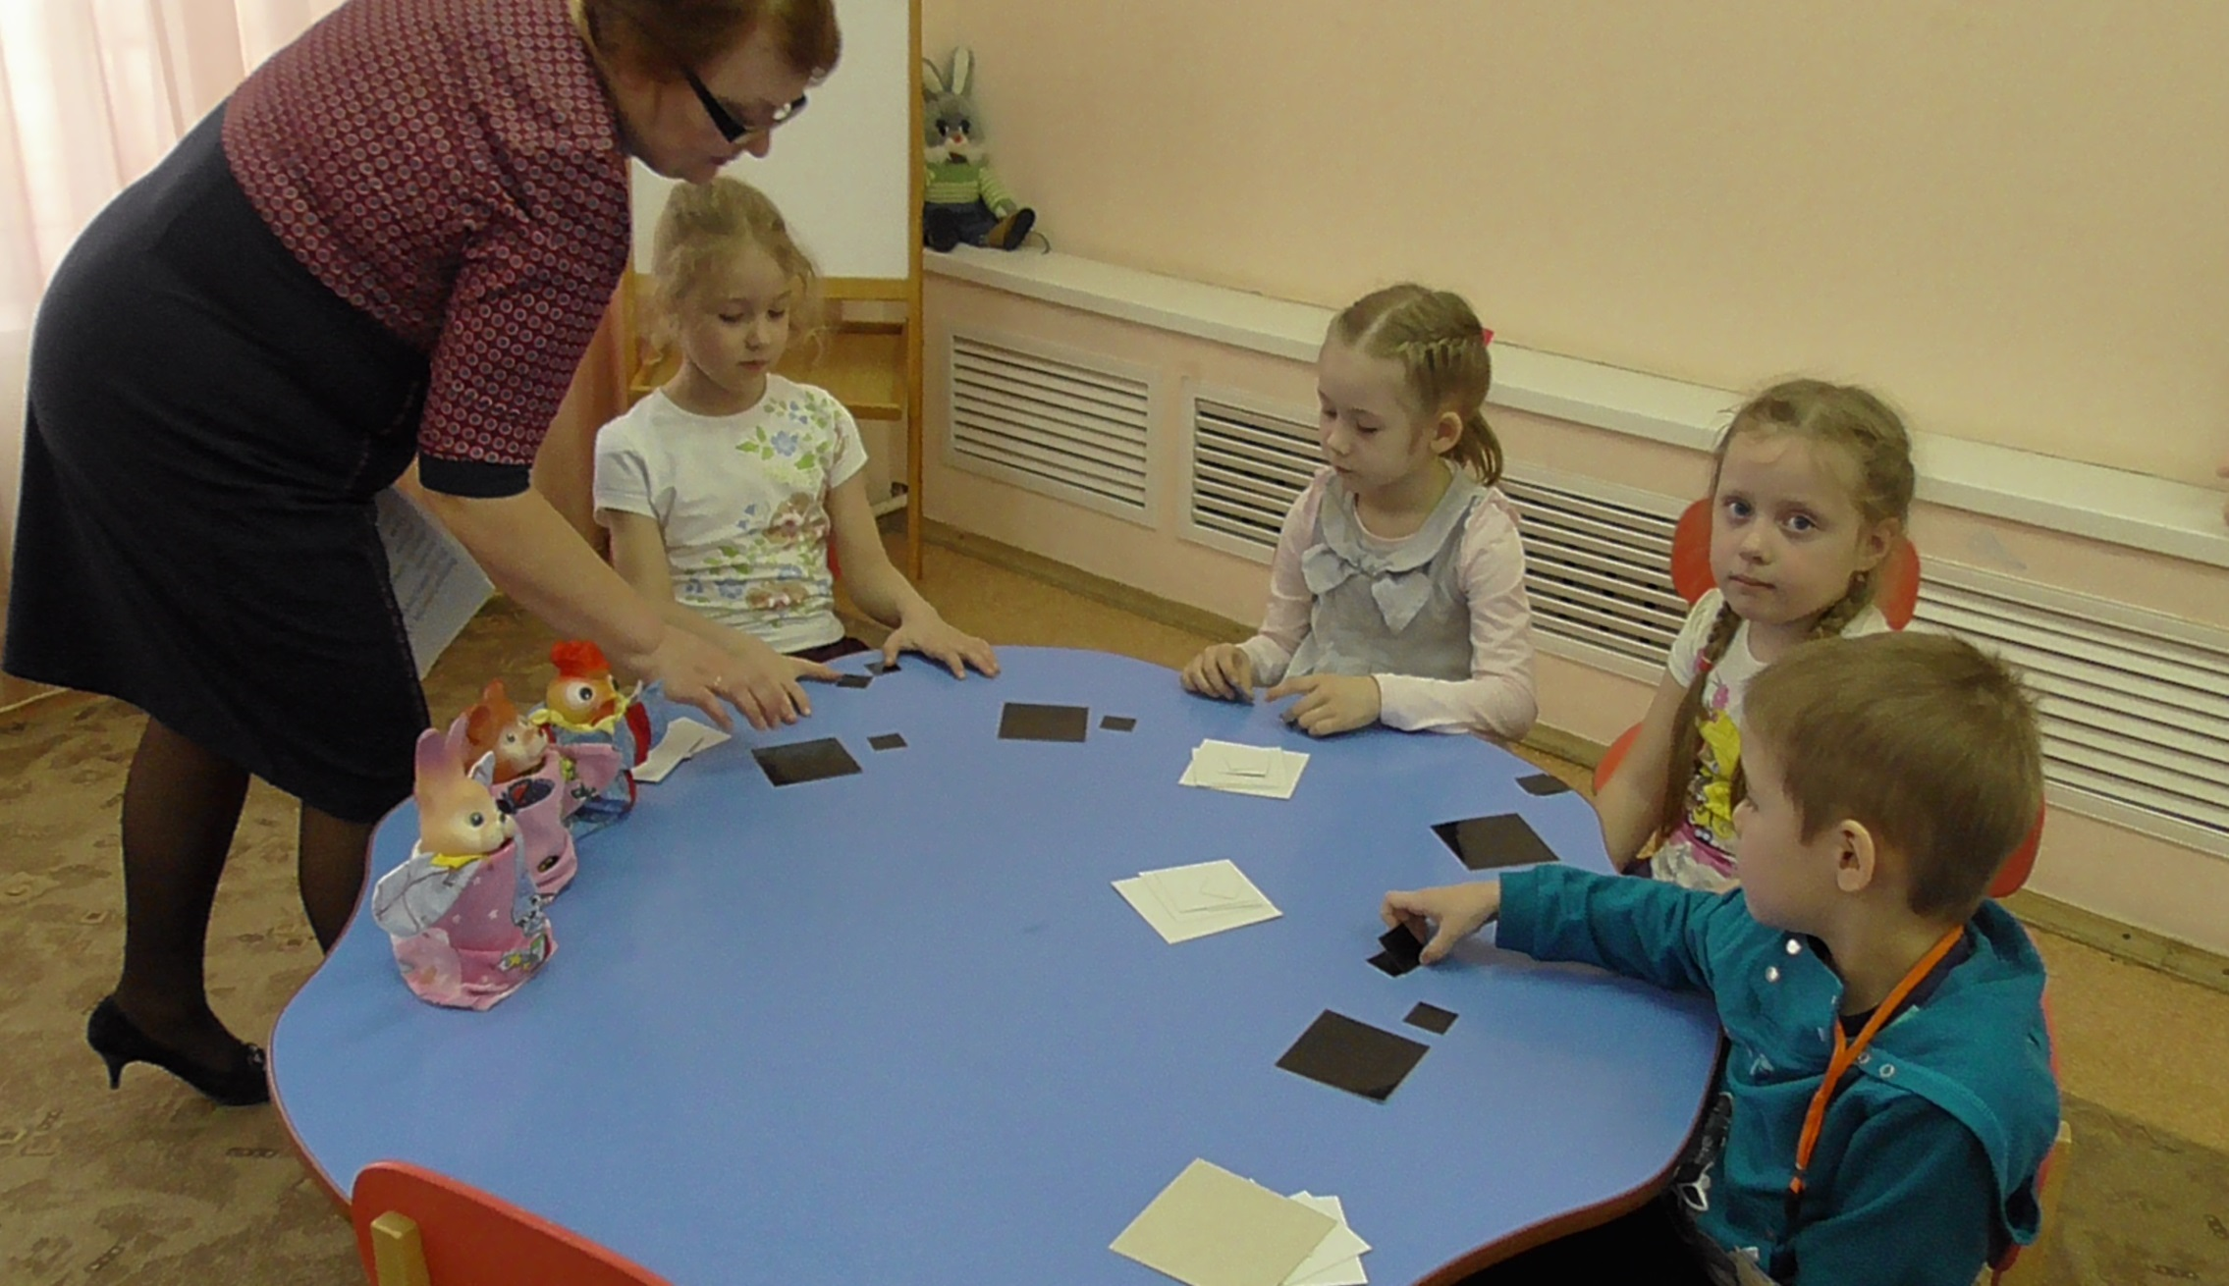
Работа с черно-белыми геометрическими фигурами (квадраты), дети определяют характер героев русской народной сказки «Заюшкина избушка», на занятии «Петушок, петушок, золотой гребешок!»
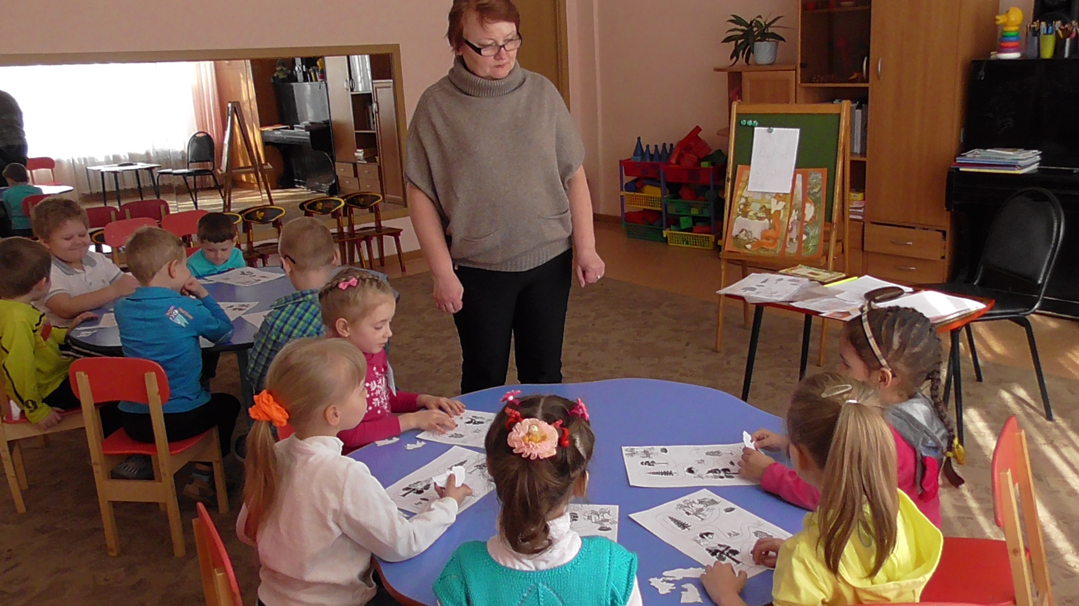
Дети играют в лабиринт с героями русской народной сказки «Снегурушка и лиса», на занятии «Здравствуй, добрая лисичка»

- Методические советы
Методические советы на подготовительный период
Занятия по наглядному моделированию лучше проводить в специально подготовленном кабинете. Кабинет оформляется дидактическим материалом:
- иллюстрации сказочного материала;
- опорные картинки к сказке;
- мнемотаблицы;
- настольный, пальчиковый театр, театр кукол БИ-Ба-Бо;
- настольно-печатные игры.
Наглядность помогает детям называть предметы, их характерные признаки, производимые с ними действия. Для пересказа сказок необходимо подобрать сюжетные изображения, книжные иллюстраций или предложить детям самим нарисовать, смоделировать сказку, на что дети соглашаются с большим желанием.
Рекомендуется оформить выставку детских работ по сказке.
Педагогу необходимо заранее продумать ход занятия, подготовить дидактический материал.
Необходимо учесть:
- занятие должно быть эмоциональным;
- темп и ритм занятия должны быть оптимальными;
- атмосфера доброжелательная (контакт во взаимодействии педагога и ребенка);
- обязательной является смена видов деятельности на занятии: прослушивание сказки, просмотр иллюстраций, работа с опорными картинками, беседа по сказке, наглядное моделирование сказки (замещение, кодирование, схематизация, моделирование). Необходимость смены видов деятельности определяется характером выполнения работы (монотония). Для снятия напряжения необходимо использование физической минутки или игровой заставки. Нужно выполнить упражнения для снятия напряжения в области шейного отдела позвоночника.

Методические советы на формирующий период
Подведение итогов занятия:
Для закрепления полученного результата в конце занятия необходимо провести опрос в форме беседы. Примерные вопросы:
- Чему вы научились?
- Что нового узнали?
- Что было трудно?
- Расскажите о любимом сказочном герое. (Суть заключается в том, что дети по желанию выбирают схематическое изображение сказочного героя и, опираясь на картинки, символы («вопрос» — кто это,— из какой сказки, — какой он?), ребенок должен сказать, что умеет делать этот сказочный герой, рассказывают о своем сказочном герое)
- Сможете сами рассказать сказку?
В результате работы по развитию связной речи, можно прийти к выводу, что использование наглядного моделирования на занятиях по развитию речи является важным звеном в развитии связной речи детей. На каждом возрастном этапе у детей формируются:
- умение грамматически правильно, связно и последовательно излагать свои мысли;
- умение пересказывать небольшие произведения;
- диалогическая речь;
- умение активно участвовать в беседе, понятно для слушателей отвечать на вопросы и задавать их;
- умение описывать предмет, картину;
- умение драматизировать небольшие сказки;
- воспитывать желание говорить как взрослый.

Пересказ – более легкий вид монологической речи, т.к. он придерживается авторской позиции произведения, в нем используется готовый авторский сюжет и готовые речевые формы и приемы. Это в какой-то мере отраженная речь с известной долей самостоятельности. Пересказ предполагает умение выделить основные части услышанного текста, связать их между собой, а затем в соответствии с этой схемой составить рассказ. В качестве плана рассказа выступает наглядная модель.
Работа по развитию навыка пересказа предполагает формирование следующих умений:
- усвоение принципа замещения, то есть умения обозначать персонажи и основные атрибуты художественного произведения заместителями;
- формирование умения передавать события при помощи заместителей (предметное моделирование);
- передача последовательности эпизодов в соответствие с расположением заместителей, и начинается с рассказывания знакомых коротких сказок: “Репка”, “Колобок” и т.п.
Для того чтобы научить ребенка последовательно излагать сюжет сказки используются наглядные модели сказки. На первых порах дети учатся составлять модели, которые сопровождают чтение сказки педагогом.
Рассказ по сюжетной картинке
Значительные трудности возникают у детей при составлении рассказов по сюжетной картине. Рассказ по сюжетной картине требует от ребенка умения выделить основные действующие лица или объекты картины, проследить их взаимосвязь и взаимодействие, отметить особенности композиционного фона картины, а также умение додумать причины возникновения данной ситуации, то есть составить начало рассказа, и последствия ее – то есть конец рассказа.
На практике “рассказы”, самостоятельно составленные детьми – это, в основном, простое перечисление действующих лиц или объектов картины.
Работа по преодолению этих недостатков и формированию навыка рассказывания по картине состоит из 3-х этапов:
- выделение значимых для развития сюжета фрагментов картины;
- определение взаимосвязи между ними;
- объединение фрагментов в единый сюжет.
В качестве элементов модели выступают, соответственно, картинки – фрагменты, силуэтные изображения значимых объектов картины и схематические изображения фрагментов картины.
Схематичные изображения являются также элементами наглядных моделей, являющихся планом рассказов по серии картин. Когда дети овладеют навыком построения связного высказывания, в модели пересказов и рассказов включаются творческие элементы – ребенку предлагается придумать начало или конец рассказа, в сказку или сюжет картины включаются необычные герои, персонажам присваиваются несвойственные им качества и т.п., а затем составить рассказ с учетом этих изменений.

Рассказ-описание.
Особым видом связного высказывания являются рассказы-описания по пейзажной картине. Этот вид рассказа особенно сложен для детей. Если при пересказе и составлении рассказа по сюжетной картине основными элементами наглядной модели являются персонажи – живые объекты, то на пейзажных картинах они отсутствуют или несут второстепенную смысловую нагрузку. В данном случае в качестве элементов модели рассказа выступают объекты природы. Так как они, как правило, носят статичный характер, особое внимание уделяется описанию качеств данных объектов. Работа по таким картинам строится в несколько этапов:
- выделение значимых объектов картины;
- рассматривание их и подробное описание внешнего вида и свойств каждого объекта;
- определение взаимосвязи между отдельными объектами картины;
- объединение мини-рассказов в единый сюжет.
“Оживлялки” легко накладываются и убираются, могут включаться в разные пейзажные композиции, в одном пейзаже могут присутствовать разные живые объекты, что позволяет при использовании минимального количества наглядного материала достигать вариативности рассказов детей по одной пейзажной композиции.

Фрагментарное рассказывание по пейзажной картине
Для повышения эффективности работы по развитию навыка составления рассказов по картине можно порекомендовать прием фрагментарного рассказывания, когда дети сначала составляют рассказы об отдельных персонажах (фрагментах) картины, а затем объединяют их в единое высказывание. Картина, предложенная для составления рассказа, делится на 4 части, которые закрываются картонными прямоугольниками разного цвета. Ребенок, постепенно открывая каждую из 4 частей картины, рассказывает о каждом фрагменте, объединяя их в один сюжет. Работа над каждым из фрагментов проходит аналогично работе по составлению описания целой картины. Вариативность рассказов детей достигается за счет выбора ими цвета прямоугольника, который они открывают первым.

Сравнительное описание предметов
В развитии навыка составления описательных рассказов большую помощь оказывает предварительное составление модели описания. В процессе обучения связной описательной речи моделирование может служить средством и программой анализа и фиксации закономерных свойств и отношений объекта или явления.
Основу описательного рассказа составляют конкретные представления, накапливаемые в процессе исследования объекта описания. Элементами модели описательного рассказа становятся символы-заместители качественных характеристик объекта:
- принадлежность к родовидовому понятию;
- величина;
- цвет;
- форма;
- составляющие детали;
- качество поверхности;
- материал, из которого изготовлен объект (для неживых предметов);
- как он используется (какую пользу приносит)?
- за что нравится (не нравится)?
По данной модели возможно составить описание отдельного предмета, принадлежащего к определенной группе.
Овладение приемом сравнительного описания происходит, когда дети научатся свободно оперировать моделью описания отдельных предметов или явлений. Два-три ребенка или подгруппы детей составляют модель описания двух и более предметов по плану. Дети сравнивают предметы, определяя сначала их сходство, а затем различия.
Творческий рассказ
Часто наглядная модель служит средством преодоления страха ребенка перед построением творческих связных рассказов.
Данный вид высказывания предполагает умение ребенка создать особый замысел и развернуть его в полный рассказ с различными деталями и событиями. Ребенку предлагается модель рассказа, а он уже должен наделить элементы модели смысловыми качествами и составить по ним связное высказывание.
Это умение противоположно навыку составления пересказов. Переходными упражнениями от моделирования пересказа к составлению творческих рассказов могут быть следующие:
- угадывание эпизода по демонстрации действия;
- рассказывание по демонстрации действия взрослым;
- последовательность работы по формированию навыка составления связного творческого высказывания следующая:
- ребенку предлагается придумать ситуацию, которая могла бы произойти с конкретными персонажами в определенном месте, модель рассказа (сказки) задается взрослым;
- взрослый предлагает конкретные персонажи рассказа, а пространственное оформление модели ребенок придумывает самостоятельно;
- конкретные персонажи заменяются их силуэтными изображениями, что позволяет ребенку проявить творчество в характерологическом оформлении героев рассказа;
- ребенку предлагается составить рассказ или сказку по модели, элементами которой являются неопределенные заместители персонажей рассказа – геометрические фигуры, логопедом задается тема рассказа: например, “Весенняя сказка”;
- и, наконец, ребенок самостоятельно выбирает тему и героев своего рассказа.

Творческая сказка по силуэтным изображениям
Одним из приемов развития навыка творческого рассказывания является обучение детей составлению сказок по силуэтным изображениям. В качестве элементов модели ребенку предъявляются силуэты животных, растений, людей или природных явлений (снег, дождь и т.п.) Взрослый задает начало сказки и предлагает продолжить ее, опираясь на силуэтные изображения. Особенность данных элементов в том, что силуэтные изображения, в отличие от картинного материала, задают определенный обобщенный образ, не раскрывая его смыслового содержания. Определение характера, настроения, даже внешнего вида героя – прерогатива самого ребенка. Дети наделяют силуэты предметов определенными смысловыми качествами. На последующих этапах ребенок сам придумывает сюжет сказки по заданной теме, выбирая силуэты для модели в соответствии со своим замыслом.
По мере овладения навыком моделирования дети используют вместо развернутой предметной модели – обобщенную, содержащую только ключевые моменты. Элементами модели-заместителя являются схематичные зарисовки, сделанные детьми по ходу слушания рассказа. Количество элементов модели сначала определяется взрослым, а затем, по мере усвоения навыка, самим ребенком – осуществляется переход от подробного пересказа к краткому.
Модель-заместитель служит также планом при составлении творческого рассказа. В этом случае ребенок производит действия обратные, производимые при пересказе:
- пересказ – слушание текста – составление модели – пересказ текста по модели;
- творческий рассказ – составление модели рассказа – рассказ по модели.
Представленные приемы работы позволят повысить эффективность речи дошкольников, могут быть использованы в работе с детьми как средство повышения интереса к данному виду деятельности и оптимизации процесса развития навыка связной речи детей дошкольного возраста. Постепенно овладевая всеми видами связного высказывания с помощью моделирования, дети учатся планировать свою речь.
Пиктограмма — знак, отображающий важнейшие узнаваемые черты объекта, предметов, явлений на которые он указывает, чаще всего в схематическом виде. Пиктограммы сказкам хорошо использовать для развития связной речи у детей.
Пиктограммы «схемы слова» помогают ребенку, ориентируясь на зрительный образ, определять количество слов, развивает интерес к общению, совершенствует речь, мыслительную деятельность, овладевает операциями анализа и синтеза.
При использовании различных схем меняется характер деятельности детей: дети не только слышат свою или обращенную к ним речь, но и имеют возможность ее «видеть». При составлении рассказов по картинкам и пиктограммам дети легче запоминают новые слова не механически, а в процессе активного использования.
Использование пиктограмм в работе по обучению пересказу облегчает запоминание произведения, а за тем и сам пересказ, с опорой на графическое изображение.
Мнемотаблица – это схема, в которую заложена определенная информация. Работа с такими таблицами строится по принципу «от простого к сложному». Мнемотаблицы являются дидактическим материалом по развитию речи, их можно использовать для пополнения словарного запаса и развития речи, также использовать при обучении пересказу и составлению рассказов, заучивании наизусть.
С помощью мнемотаблиц можно решить такие задачи как:
-Развитие речи и пополнение словарного запаса.
-Преобразование образов в символы.
-Развитие памяти, внимания и образного мышления.
-Развитие мелкой моторики.
Как показала практика, эта методика значительно облегчает детям поиск и запоминание слов, предложений и текстов.

Опорные картинки – пособие для обучения детей пересказывать тексты, соблюдая последовательность событий, создать внутренний план высказывания, связный речевой замысел.
Оно может использоваться педагогами, а также родителями в условиях домашнего обучения.
Наряду с основным назначением, пособие поможет развить и активизировать слуховое и зрительное внимание и восприятие, память, логическое мышление.

- Конспект занятия «Белорусская народная сказка «Жихарка».
Раздел№ 3.1 «Сказки народов мира»
Тема занятия: «Белорусская народная сказка «Жихарка».
Цель: Развитие умений обозначать героев сказки с помощью наглядной модели.
Задачи:
Воспитательные:
– воспитание эмоциональной отзывчивости;
– закрепление этических представлений на основе сюжета сказки;
– развитие активной читательской позиции.
Обучающие:
– развитие умений интонационно воспроизводить речь героев сказки, отвечать на вопросы;
– развитие умений составлять схему сказки, трансформировать схему и моделировать полный сюжет сказки. Развивающие:
– развитие творческой инициативы;
– развитие умений работать в мини-группах.
Тип занятия: комбинированное
Форма занятия: групповая
Материалы и оборудование: игрушки кот, петух, лиса и маленький человечек (кукла), кружки одинаковой величины, но разного цвета, два квадрата разного цвета, иллюстрации к сказкам «Жихарка», «Кот, петух и лиса».

Этап занятия | Деятельность педагога |  |  | Деятельность обучающихся | Ожидаемые результаты
- этап  Организационный момент | Цель: мотивирование на изучение нового материала:  Средство: загадки:  У нашей Анютки  Зверь в атласной шубке,  Возле печи греется,  Без водички моется. (Кот)  Встает на заре,  Поет во дворе, На голове гребешок, Кто же это? (Петушок)  Хитрая плутовка,  Рыжая головка,  Хвост пушистый – краса!  А зовут её … (Лиса) |  |  | Дети отгадывают загадки. | Сформирована мотивация  к занятию
 | Цель: объяснение цели занятия  Педагог выставляет игрушки кот, петух, лиса. |  |  | Дети рассматривают игрушки, гладят их. | Сформирована заинтересованность.
 | Педагог просит показать: как ходит кот, как ходит петух, как ходит лиса.  Вопрос. Какую сказку мы будем сегодня изучать? |  |  | Дети показывают движения кота, петуха, лисы.  Повторяют цель занятия за педагогом. | Созданы условия для психологического раскрепощения
II этап.  Основная часть. | Педагог рассказывает детям сказку «Жихарка» (показывает человечка), сопровождая рассказ игрушками животных из сказки. |  |  | Дети слушают. | Знакомятся с сюжетом сказки
 | Вопросы: «Как называется сказка?» «Какие звери поселились в избушке?» «Кто такой Жихарка?» «Какая была лиса?» |  |  | Дети отвечают на вопросы. | Запоминают сюжет сказки.
 | Иллюстрации к сказке «Жихарка».  Вопросы: «Кто жил в избушке у кота и петуха?» «Что делали кот и петух?». «Что делал Жихарка?» |  |  | Дети отвечают на вопросы. | Умение отвечать полным ответом на вопросы по содержанию сказки.
 | Педагог предлагает детям сесть и поиграть с моделями, чтобы лучше запомнить сказку. Педагог предлагает обозначить каждого персонажа кружком его домик квадратом определенного цвета ассоциативным способом.  Например, какой цвет больше всего подходит для Кота? Какой для Лисы и т.д.  Кот -  Петух-  Жихарка-  Лиса-  Домик Жихарки-  Домик лисы- |  |  | Дети берут конвертики, достают геометрические фигуры и отвечают, каким кружком будет обозначен каждый персонаж:  Белый  Красный  Зеленый  Жёлтый  Синий квадрат  Зелёный квадрат | Умение подбирать символические обозначения по цвету.
 | Задание. Кот, петух, Жихарка в домике. Сложите фигуры вот так:  К  З  Б  А теперь кот и петух ушли. Покажите как?  Вот пришла лиса к домику и лиса уносит Жихарку в свой домик.  Жихарка обманывает лису и возвращается в свой домик. |  |  | Работа с моделью  Раскладывают кружки в соответствии со схемой  Трансформируют схему в соответствии с запросом педагога  Анализируют общую схему сказки | Умение строить  модель сказки по ходу изложения.  Проверяют правильность построения схемы и оценивают ее.
Модель сказки
Ж
Б

З
К

Б

З
К

Ж
Ж
З

К
Б
Б

III этап  Заключительная часть | Педагог предлагает детям зарисовать сказку с помощью моделей (геометрических фигур) | Дети рисуют. |  |  | Сформированы знаково-символические действия для воспроизведения сказки в логической последовательности.  Воспроизводят содержание сказки по схеме.
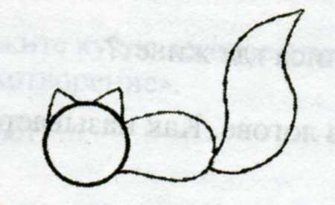
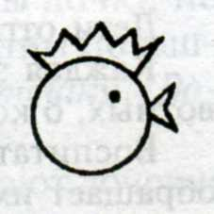

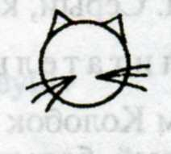
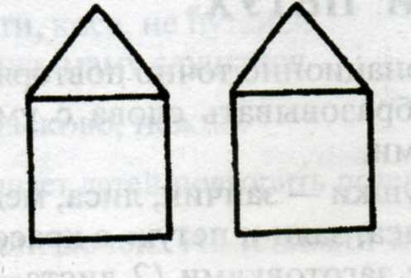
 | Вопросы:  - Чему вы научились?  - Что нового узнали?  - Что было трудно?  Педагог благодарит детей и предлагает детям полюбоваться своими рисунками. |  | Обозначают , что узнали нового и свои трудности при выполнеии заданий. |  |  | Сформированные оценочные умения

Список литературы

Айдакова, Александра Васильевна Метод наглядного моделирования в развитии связной монологической речи дошкольников. – [Электронный ресурс]. – Режим доступа: http://festival.1september.ru/articles/630307/
- Веракса, А.М. Преобразование знакомых и сочинительство новых сказочных историй по схемам, по рисунку, по модели» /А.М. Веракса. – М.: Мозаика-Синтез, 2006. – 2010
- Гербова, В.В. Развитие речи в детском саду / В.В. Гербова. – М.:Мозаика-Синтез,2008. – 2010. Гризик, Т.И. Развитие речи /Т.И. Гризик. – М.: Просвещение, 2004 – 180с.
- Дьяченко, О.М. Чего на свете не бывает? / О.М. Дьяченко. – М.: Знание, 1994. – 160с. (Готовимся к школе).
- Корчуганова, Е.Ю. Развитие связной речи дошкольников методом наглядного моделирования / Е.Ю. Корчуганова. – [Электронный ресурс] Фестиваль педагогических идей «Открытый урок». – Режим доступа: http://festival.1september.ru/articles/645950/.
- Нищеева, Н.В. Развитие связной речи у детей дошкольного возраста / Н.В. Нищеева. – Детство-Пресс, 2009.
- Рачкова, Е.С. Метод моделирования как средство развития связной речи у дошкольников / Е.С. Рачкова. – [Электронный ресурс] Фестиваль педагогических идей «Открытый урок». – Режим доступа: http://festival.1september.ru/articles/645950/.»
- Салмина, Н.Г. Знак и символ в обучении / Н.Г. Салмина. – М.: Издательство МГУ,1988 . – 288 с.
- Федеральный государственный образовательный стандарт дошкольного образования (Приказ Минобрнауки России от 17.10.13г. №1155, зарегистрирован в Минюсте России 04.11. 2013г. №30384) // Вестник образования России. – 2013. – №24. – С. 36-62 // Справочник старшего воспитателя дошкольного учреждения. – 2014. – №8. – С. 65-72.
- Челышева, А. А. Использование метода наглядного моделирования в работе по развитию связной речи у дошкольников / А. А. Челышева. – Чита: Издательство Молодой ученый, 2013. – С. 104-106.

